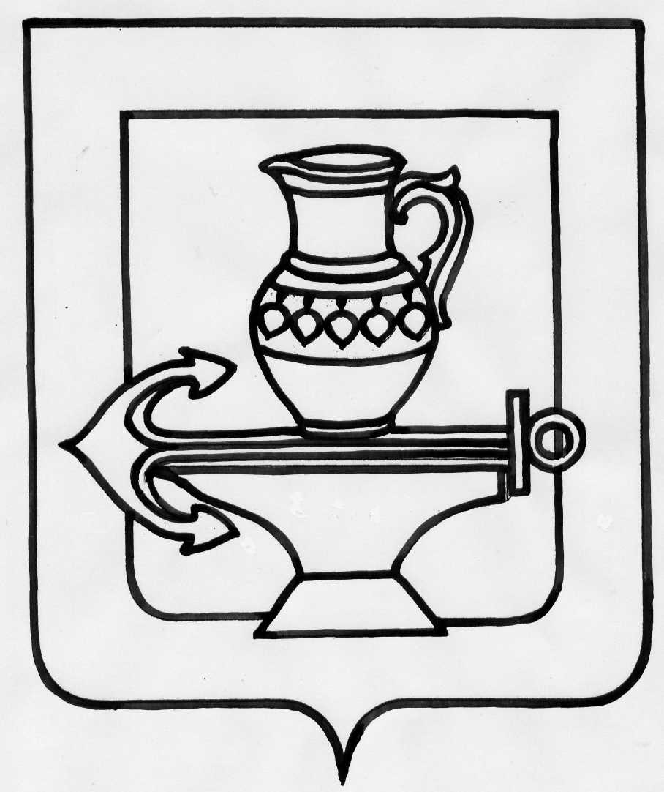
Муниципальное бюджетное общеобразовательное учреждение гимназия имени Героя Советского Союза П.А.Горчакова
с. Боринское Липецкого муниципального района Липецкой области
(МБОУ гимназия с. Боринское)

ПРИКАЗ
от 25 .08 .2018 г. № 195

« О направлении на тех. осмотр и тех. контроль школьных автобусов:
ПАЗ 32053 -110- 77 гос. № М 542 СО (водитель Горецких С.В.),
ПАЗ 32053 -70 гос. № К 750 ТТ (водитель Балыбин Н.В.),
ПАЗ 4234 – 70 гос. № Н 150 НУ (водитель Зайцев А.Н.),
Газель NEXT гос. № М 548 ОО (водитель Каменский А.И.)

В связи с графиком прохождения тех. осмотра и тех. контроля

Приказываю:

1. Подготовить школьные автобусы: ПАЗ 32053 -110- 77 гос. № М 542 СО (водитель Горецких С.В),
ПАЗ 32053 -70 гос. № К 750 ТТ (водитель Балыбин Н.В.),ПАЗ 4234 – 70 гос. № Н 150 НУ (водитель Зайцев А.Н.), Газель NEXT гос. № М 548 ОО (водитель Каменский А.И.), к прохождению тех. контроля .

2. Направить автобусы: ПАЗ 32053 -110- 77 гос. № М 542 СО (водитель Горецких С.В.), ПАЗ 32053 -70 гос. № К 750 ТТ (водитель Балыбин Н.В.), ПАЗ 4234 – 70 гос. № Н 150 НУ (водитель Зайцев А.Н.), Газель NEXT гос. № М 548 ОО (водитель Каменский А.И.) 29 .08.2018 г. в ООО АИР «Диагностик» г. Липецк для прохождения тех. осмотра и тех. контроля.

2 . Контроль за исполнением данного приказа возложить на ответственного за БДД Хрюкину Н.Е. и главного бухгалтера гимназии Березневу Н.А.

Директор гимназии Щербатых С.П.

С приказом ознакомлены: Хрюкина Н.Е.
Березнева Н.А.
Зайцев А.Н
Горецких С.В. Каменский А.И.

